Муниципальное бюджетное образовательное учреждение
«Северская средняя общеобразовательная школа»
Ключевского района Алтайского края
Школьное лесничество «Лесные кадеты»

Влияние возрастных, климатических и факторов освещённости на содержание аскорбиновой кислоты в хвое сосны

Исследовательская работа

Автор: Радченко Полина,
учащаяся 7 класса
Научный руководитель:
учитель биологии МБОУ
«Северская СОШ»
Горбачёва Е.К.

с. Северка,2018г

Оглавление

Введение……………………………………………………………………..…….3
Глава1. Литературный обзор
1.1.Химический состав хвои сосны обыкновенной……………….....................5
1.2.Лечебные свойства сосновой хвои………………………….………..………8
Глава 2. Исследовательская часть
2.1. Обнаружение витамина С в настое хвои………………….………..…….10
2.2. Содержание аскорбиновой кислоты в молодой и двухлетней хвое, собранной в сентябре, ноябре и январе…………………………..….…………11
2.3. Содержание аскорбиновой кислоты в молодой и двухлетней хвое, собранной в местах разной освещённости…………………………………..…13
3. Заключение и выводы………………………… ………………………….….14
4. Источники информации…………………… ………………………………...15

Введение
Впервые удивление и интерес к обычной для нас хвое сосны пробудил у меня рассказ моей прабабушки. Она - старейшая жительница села Северка. Всю жизнь она прожила вблизи леса и часто говорит, что человек не в полной мере использует лес и его богатства. Например, в лесу на земле есть настоящий ковёр из хвои. А ведь хвоя- дешёвое богатство. Это и витамины, и лекарство.
В рассказе прабабушки я отметила одну особенность – хвою для лечения собирали не летом, а холодной зимой и всё время хранили её во льду.
Я решила выяснить, с чем это связано.
Тема моей исследовательской работы «Влияние возрастных, климатических и факторов освещённости на содержание аскорбиновой кислоты в хвое сосны»
Мной была выдвинута гипотеза о том, что хвоя разного возраста, собранная в различное время года и в условиях различной освещённости содержит разное количество аскорбиновой кислоты, и, как следствие, неодинаково полезна.
Цель работы: Установить влияние возрастных и климатических факторов на содержание аскорбиновой кислоты в хвое сосны обыкновенной.
Задачи:
1.Установить наличие аскорбиновой кислоты в хвое сосны.
2. Провести исследование по содержанию аскорбиновой кислоты в хвое сосны обыкновенной в осенне-зимний период.
3. Проанализировать сезонную изменчивость витамина С в хвое сосны.
4. Провести исследование по содержанию аскорбиновой кислоты в хвое сосны разного возраста.
5. Провести исследование по содержанию аскорбиновой кислоты в хвое сосны, растущей в местах разной освещённости.
6. Дать рекомендации по использованию полученных результатов для укрепления здоровья.
Объект исследования: хвоя сосны обыкновенной.
Предмет исследования: аскорбиновая кислота в хвое сосны обыкновенной.
Методы исследования:
1. Сравнение
2. Эксперимент
3. Анализ
Актуальность данной работы состоит в том, чтобы предложить в качестве дополнительного источника витамина С хвою сосны с учётом её возраста и времени сбора.

Глава 1. Обзор литературы:
Сосна обыкновенная или лесная – Pinussylvestris L. – хорошо знакомое всем хвойное дерево из семейства сосновых (Pinaceae) высотой 25-35 (до 40-45) м, с конусовидной или округлой кроной.Листья в виде хвоинок, жесткие, узколинейные, длиной 2-6 см, острые на верхушке, плоско-выпуклые в поперечном сечении, по краю мелкопильчатые. Располагаются на ветвях хвоинки попарно, а сами листовые пары размещены на побеге спирально. Каждая хвоинка держится на дереве по 2-3 года.[1, с.112]
1.1.Химический состав сосновой хвои.
Состав хвои, особенно содержание в ней пигментов, фитонцидов, витаминов и других физиологически активных веществ, зависит от многих факторов: видовых особенностей растения, его возраста, условий окружающей среды, времени суток, времени года, количества выпадающих осадков, рельефа местности, типа почвы, колебаний температуры, освещенности и др. Большую работу по определению химического состава хвои проводили в Ленинградской лесотехнической академии им. С. М. Кирова под руководством Н. И. Никитина. В подробном обзоре литературы по химическому составу хвои химические вещества объединены в группы, которых касались данные исследования: зола, углеводы, глюкозиды и спирты, дубильные вещества, кислоты, витамины и энзимы, целлюлоза и сосновая шерсть, воск, эфирные масла и смолы. Как показали экспериментальные исследования, состав хвои изучен недостаточно, имеются только данные по содержанию отдельных групп веществ без указания их колебаний от различных факторов и без детального состава фракций. И. М. Орлова также изучала химический состав хвои сосны и ели. Для анализов хвою высушивали в вакууме и измельчали. Для удаления смолистых веществ хвою экстрагировали эфиром и затем уже подвергали дальнейшим исследованиям. Хвоя богата зольными элементами, водорастворимыми и спирторастворимыми компонентами, пектиновыми веществами и протеином. Жиры и смолы, имеющиеся в хвое сосны и ели, содержат свободную оксипальмитиновую кислоту и сложные эфиры пальмитиновой, оксипальмитиновой, стеариновой кислот, а также спирты: цетиловый, цериловый и меризиловый. Среди этих компонентов найдены также абиетиновая и олеиновая кислоты, различные терпены и терпеновые спирты, а также фитостерин. К растворимым в органических растворителях веществам относятся также хлорофилл, каротин и ксантофилл.
Состав зольных веществ хвои сосны, по данным В. И. Шаркова следующий: всего золы 2,8; кальция 0,5; фосфора 0,15; магния 0,1% сухого вещества хвои; железа 156 мг/кг, марганца 318, меди 7, цинка 30, кобальта 0,09 сухого вещества хвои.
Высокое содержание в хвое физиологически активных веществ, а также ряда кормовых компонентов, например, протеина, определяет ее большую ценность как сырья для получения различных фармацевтических препаратов и кормовых продуктов [7].
Особенно большой интерес с точки зрения путей использования технической зелени представляют водо- и эфирорастворимые компоненты, включающие ряд важнейших физиологически активных веществ. Присутствие последних связано с ролью зелени, являющейся основной лабораторией по синтезу необходимых для поддержания жизни веществ в разных частях растений. Среди физиологически важных веществ зеленой хвои наибольшее значение имеют витамины. Например, содержание витамина С в хвое в 25 раз больше, чем в картофеле. Эти факторы необходимо учитывать при заготовке зеленых лесных древесных кормов.В хвое обнаружено также значительное содержание жирорастворимых витаминов, среди которых особое место занимают α-, β- и γ-каротины, причем их количество близко к содержанию каротина в моркови. Важное значение имеет и витамин Е, в состав которого входит главным образом α-токофенол, отличающийся наибольшей физиологической активностью [5,с.68].
В водорастворимой части кроме витамина С, сахарозы, глюкозы и фруктозы, пектиновых веществ и дубильных веществ присутствуют глюкозиды, пицеин и кониферин.Для жизни растений необходимы металлы (калий, кальций, магний, железо) и металлоиды (сера, фосфор, азот и др.), содержащиеся в них в значительных количествах, а также микроэлементы, содержащиеся в малых количествах, но необходимые для нормальной жизнедеятельности. [2, с.115]
Исчерпывающий состав экстрактивных веществ древесной зелени ели и сосны приведен в работе Пенсара. Проведены работы по определению содержания протеина в хвое сосны и ели в разное время года, необходимость этих исследований обусловлена заготовкой технической зелени для химической переработки в течение всего года. Для анализа использовали хвою двух-трехлетнего возраста. Содержание протеина в хвое в зависимости от времени года колеблется в следующих пределах: для сосны – 9,6…11,8%, для ели – 5,6…8,6%, т. е. сезонные колебания в содержании протеина составляют 25…50%. Наименьшее содержание протеина в хвое сосны и ели соответствует летнему периоду, так как происходит интенсивный рост молодых побегов, на построение новых тканей расходуется большое количество питательных веществ, в том числе и белковых. В осенне-зимний период процессы роста дерева замедляются, и в это время происходит накопление белковых веществ в тканях растения. Наибольшее количество протеина в хвое сосны и ели соответствует концу зимы – началу весны (11,8% в хвое сосны и 8,3% в хвое ели). Содержание протеина в хвое зависит не только от времени года, но также и от возраста хвои. Так, однолетняя хвоя обогащается белковыми веществами в течение этого периода и в конце лета –начале осени содержит значительно больше белка, чем хвоя второго, третьего года в этот же период. Установлено, что однолетняя еловая хвоя содержит 10,6 – 2,5% протеина, а хвоя двух-, трехлетнего возраста на 30% меньше. Эти результаты подтверждают исследования французских ученых, которые считают, что сухое вещество хвои, луба и древесины обедняется белковым растворимым азотом только при старении органов [7].
1.2. Лечебные свойства сосны обыкновенной
С Давних времен люди используют полезные и целебные свойства сосны в народной медицине для предотвращения и лечения многих заболеваний и недугов. Уже в Древней Греции знали о лечебных свойствах сосны. На Руси было принято жевать смолу сосны для укрепления зубов, десен, для дезинфекции полости рта.
Медицинские свойства всех хвойных растений в первую очередь обусловлены теми веществами, которые входят в их состав. В основном это эфирные масла. Именно поэтому хвойные растения так любят банщики и приверженцы ароматерапии. В хвое содержатся: дубильные вещества (около 5%), эфирное масло (до 0,3%), алкалоиды, смолы, жиры (около 3%), крахмал (около 20%), каротин, сахара, горько-пряные вещества, минеральные соли (особенно железа), витамины К, Е, С (до 0,3%). В хвое в 6 раз больше витаминов, чем в лимонах и апельсинах[4, с.56].
Хвоя сосны является сырьем, богатым витамином С, содержит, так же как и сосновые почки, эфирное масло. Эфирные масла обладают свойством уничтожать бактерии и вирусы. Немаловажной способностью масел является то, что они поднимают настроение и снимают стресс, активизируют защитные силы организма. Все эти свойства сосны активно используются в медицине.
В медицинских целях используются многие другие части этого растения. Это и хвоя, и молодые почки, и пыльца и, самое главное – смола [6,с.38].
Витамин С, содержащийся в хвое повышает сопротивляемость организма к инфекционным заболеваниям. Препятствует образованию вредных веществ, возникающих при биологическом окислении, входит в состав ферментов, участвующих в образовании антител, препятствует разрушению стенок кровеносных сосудов кожи. Именно благодаря содержанию витамина C, хвоя стала лекарством от цинги в блокадном Ленинграде. Инициатором предложения по ее использованию стал А.Д. Беззубов. Хвою размельчали, и заливали раствором уксусной или винной кислоты. Экстракт сцеживали и давали блокадникам. Благодаря такому горькому напитку удалось избежать повального заболевания этим тяжёлым недугом. Также наблюдается содержание каротина, которое близко по значению к уровню в моркови. Также содержится витамин E [1, с.503].
Состав сосновой хвои зависит от нескольких факторов: вид дерева, среды произрастания, срока жизни дерева, местности, почвы, времени года, и количества осадков. Большое влияние на содержание витамина С оказывает время года, освещенность и возраст хвои. У ели наибольшее содержание витамина С отмечено в хвое верхней части кроны, наиболее освещенной солнцем. Максимум содержания витамина С наблюдается зимой и ранней весной. [3, с.201]
Вероятно, поэтому моя прабабушка собирала хвою зимой.
Я решила с помощью простых экспериментов убедиться в этом.
2.1. Обнаружение витамина С в настое хвои.
Для проведения этого опыта использован йодометрический метод и способность аскорбиновой кислоты легко вступать в реакции окисления
Для приготовления настоя хвои взяла 5 столовых ложек хвои сосны, залила стаканом кипятка, дали настояться 12 часов. Затем процедила. В качестве образца для сравнения использовала раствор медицинского препарата «Аскорбиновая кислота».
В две чашки Петри налила по 10 мл воды и подкрасила её тремя каплями спиртового раствора йода. Затем в один образец добавила по каплям раствор аскорбиновой кислоты, в другой – приготовленный настой хвои сосны. В обоих случаях произошло обесцвечивание раствора йода.
Это произошло, потому что раствор йода способен окислять аскорбиновую кислоту с образованием бесцветной дегидроаскорбиновой кислоты.
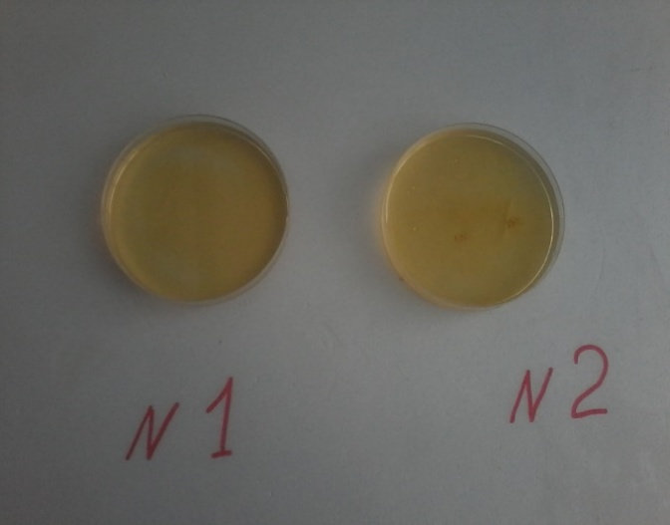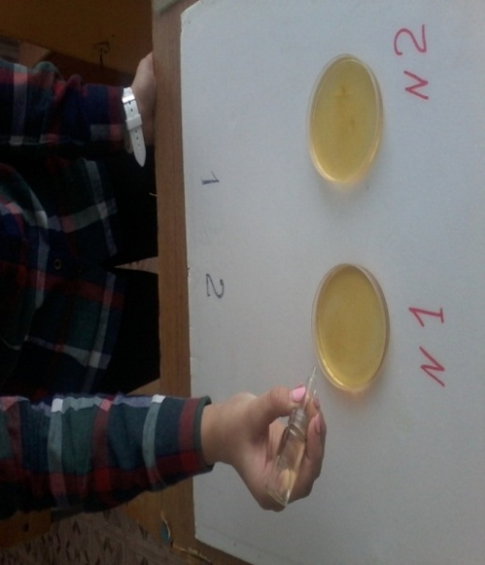
Фото 2 . Добавление аскорбиновой кислоты и настоя хвои в раствор йода
Фото 1. Спиртовый раствор йода

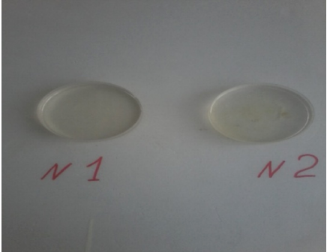Фото 3. Результат взаимодействия аскорбиновой кислоты и настоя хвои с раствором йода.
Вывод: В настое хвои сосны содержится витамин С. Проведенные опыты подтверждают эффективность использования настоев из хвои в качестве витаминного препарата.
2.2. Содержание аскорбиновой кислоты в молодой и двухлетней хвое, собранной в сентябре, ноябре и январе.
Начало эксперимента проведено в сентябре. Сравнила настои однолетней и двухлетней хвои.
Приготовила настой однолетней и двухлетней хвои. Для этого измельчила по 5 г хвои, растолкла пестиком в 2-х фарфоровых чашках, добавила по 2 мл соляной кислоты. Затем содержимое чашек перенесла в стаканы, в них добавила по 50 мл воды, содержимое перемешала и процедила. Затем в полученные растворы по каплям добавила спиртовой раствор йода до тех пор, пока йод не перестал обесцвечиваться.
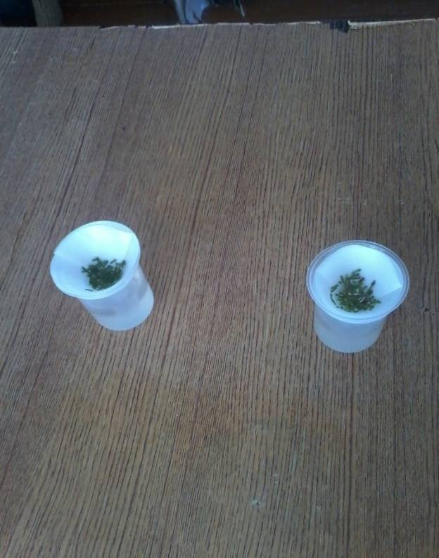
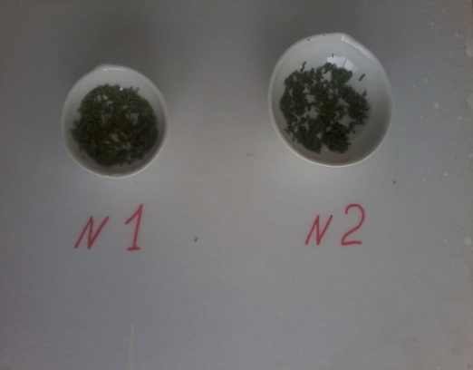

Фото 5. Процеживание настоя хвои
Фото 4. Измельченная хвоя сосны

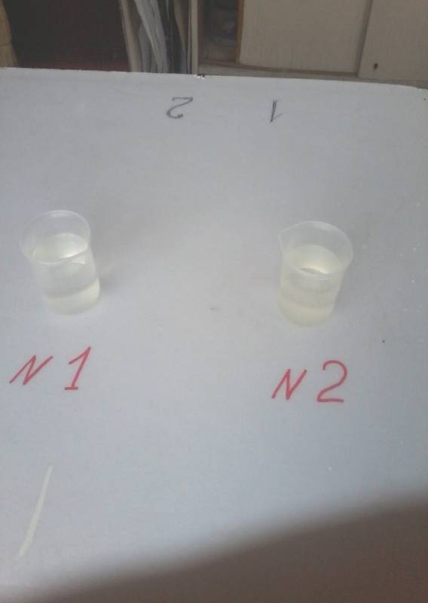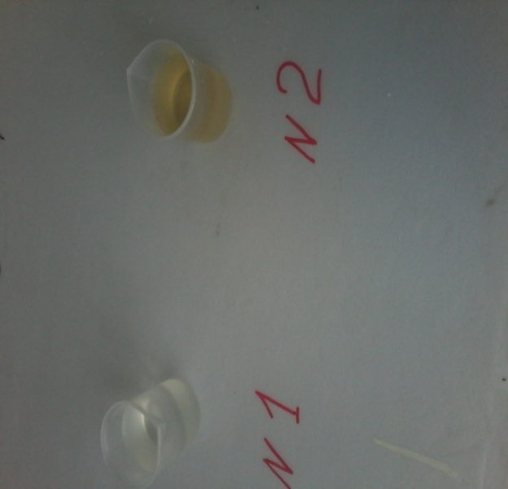
Фото 7. Обесцвечивание настоев сосновой хвои однолетней и двухлетней
Фото 6. Обесцвеивание настоя хвои
однолетней № 1
В образце №2, где был настой двухлетней хвои, это произошло после одной капли йода, в образе №1, где был настой однолетней хвои - после 2-х капель йода. Это значит, что в настое однолетней хвои аскорбиновой кислоты больше, чем в настое двухлетней.

Для того, чтобы определить объём одной капли, посчитала, сколько капель вмещает 10 мл раствора. В 10 мл раствора содержится 195 капель. Рассчитала, что 1 капля раствора занимает объём, равный 0,05 мл.
В ноябре и январе провела эксперимент по определению содержания аскорбиновой кислоты в молодой и двухлетней хвое по той же технологии, что и в сентябре. Результаты отражены в таблице.
Таблица 1. Содержание аскорбиновой кислоты в молодой и двухлетней хвое в разное время года.
Месяцы | Однолетняя хвоя |  |  | Двухлетняя хвоя
Месяцы | Кол-во настоя | Кол-во йода |  | Кол-во настоя | Кол-во йода
сентябрь | 50 мл | 2 капли | 0,1мл | 50 мл | 1 капли | 0,05мл
ноябрь | 50 мл | 3 капли | 0,15мл | 50 мл | 2 капли | 0,1мл
январь | 50 мл | 6 капель | 0,3мл | 50 мл | 4 капли | 0,2мл

Из таблицы видно, что в январе в настое молодой хвои раствор йода перестал обесцвечиваться после 0,3мл, а в настое двухлетней хвои - после 0,2мл. Это ещё раз подтверждает, что в молодой хвое аскорбиновой кислоты больше, чем в двухлетней. Так как, чем больший объём йода необходим для обесцвечивания раствора, тем больше в растворе аскорбиновой кислоты.
Из таблицы также видно, что настой январской однолетней хвои содержит аскорбиновой кислоты в 3 раза больше, чем настой хвои, собранной в сентябре. Это связано с тем, что накапливание аскорбиновой кислоты в хвое происходит в пассивный период жизни, т.е. зимой, а весной и летом она расходуется на рост молодой хвои.
2.3. Содержание аскорбиновой кислоты в молодой и двухлетней хвое, собранной в местах разной освещённости.
Сравнила молодую и двухлетнюю хвою, собранную на соснах, растущих под пологом леса в условиях ограниченной освещённости (участок№1) и отдельно стоящих в условиях достаточного солнечного света (участок №2). Эксперимент провела по уже проверенной технологии. Результаты отражены в таблице 2.

Таблица 2. Содержание аскорбиновой кислоты в молодой и двухлетней хвое, собранной в разных участках.
Участки леса | Однолетняя хвоя |  |  | Двухлетняя хвоя
Участки леса | Кол-во настоя | Кол-во йода |  | Кол-во настоя | Кол-во йода
Участок №1 | 50 мл | 5 капель | 0,25мл | 50 мл | 3 капель | 0,15мл
Участок №2 | 50 мл | 6 капель | 0,3мл | 50 мл | 4 капель | 0,2мл

Из таблицы видно, что содержание аскорбиновой кислоты в хвое, собранной на хорошо освещённом солнцем участке №2, больше, чем в хвое, собранной на участке№1. Также видно, что в однолетней хвое содержание аскорбиновой кислоты больше, чем в двухлетней.
Изучив литературу, и исходя из результатов экспериментов, можно сделать выводы:
1. Сосна имеет полезные для здоровья человека свойства.
2. В составе хвои сосны содержится витамин С.
3. Молодая хвоя сосны содержит больше аскорбиновой кислоты, чем многолетняя.
4. Зимняя хвоя сосны более богата витамином С, чем осенняя.
5. Хвоя, получающая больше света, содержит больше аскорбиновой кислоты, чем растущая в тени.
Результатами исследования мы подтвердили свою гипотезу о том, что сосновая хвоя разного возраста, собранная в различное время года и в условиях различной освещённости содержит разное количество аскорбиновой кислоты, и, значит, неодинаково полезна.
В дальнейшем я планирую продолжить исследование по вопросу влияния влажности и почвенного состава на содержание аскорбиновой кислоты в хвое сосны обыкновенной.
Проведённое исследование позволяет дать несколько советов тем, кто использует сосновую хвою в качестве лекарства и источника витаминов.
- Собирать хвою лучше зимой, хранить в холоде.
- Собирать хвою нужно вдали от дороги, т.к. она способна улавливать выхлопные газы.
- Хвоя должна быть молодой, с хорошо освещённых солнцем деревьев.

Источники информации:
1. Грушвицкий И.В., Жилин Н.Г. Жизнь растений (в 6-и томах), Т.4 448 с.
2. Ивченко С.И. Книга о деревьях / С.И. Ивченко. - М.: Лесная промышленность, 1973.-232с.
3. Липин П.В. Лекарственные растения Севера: Использование в народной медицине и быту / П.В. Липин, В.В. Нагаев. - Сыктывкар, СГУ 1993.–108 с.
4. Маркаров А.М. Физиология растений в опытах / А.М. Маркаров, Г.А.Воробейков; М-во образования и науки РФ.- Сыктывкар: Коми гос. пед.ин-т, 2008.-80с.
5. Мартыненко В.А. Таежная аптека/Мартыненко В.А. Сыктывкар:Коми книжное издательство, 1980.– 64 с.
6. Ужегов Г.Н. Животворные источники (Лекарственные растения России) / Г.Н. Ужегов Ростов-на-Дону: Фенис. 1996.- 608с.
7. http://www.aktivestudy.info/sostav_xvoi/

